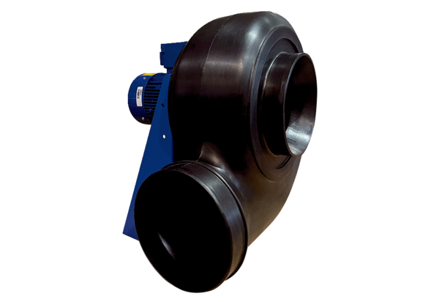Dmuchawa promieniowa GRK R 25/4 D ExOpakowanie jednostkowe: 1 sztukaAsortyment: C
Numer artykułu: 0073.0443Producent: MAICO

